

POLIZIA LOCALE
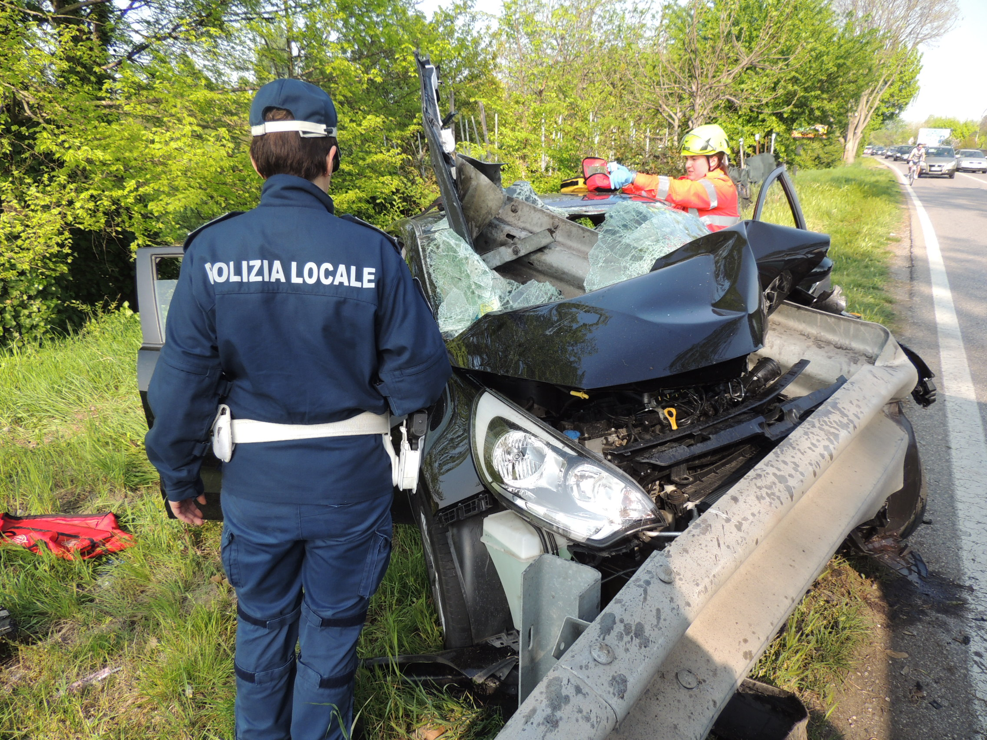

INCIDENTALITA’
NEL COMUNE DI MANTOVA
ANNO 2017

SETTORE POLIZIA LOCALE

Comandante
Viale Fiume 8/A 46100 Mantova
T. +39 0376 338807 F. +39 0376 2738040
paolo.perantoni@comune.mantova.gov.it
www.comune.mantova.gov.it

ANALISI GENERALE

Sul territorio comunale, nell’anno 2017, la Polizia Locale ha rilevato un totale di 266 incidenti stradali, con un incremento percentuale pari al 2,3% rispetto all’anno precedente, nel corso del quale erano stati rilevati 260 incidenti.
Sul totale complessivo di 266 incidenti stradali registrati nel 2017, 195 sono stati con feriti (1 in più dell’anno precedente), 71 con soli danni ai veicoli o alle cose e nessun incidente mortale.
I sottostanti grafici riportano i dati numerici e le percentuali relativi alla tipologia di incidente: con feriti, con soli danni ai veicoli e/o alle cose, mortali.

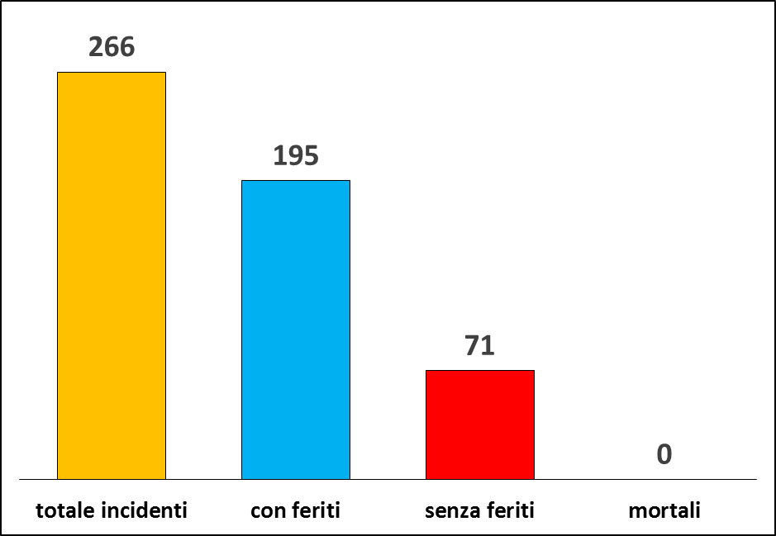

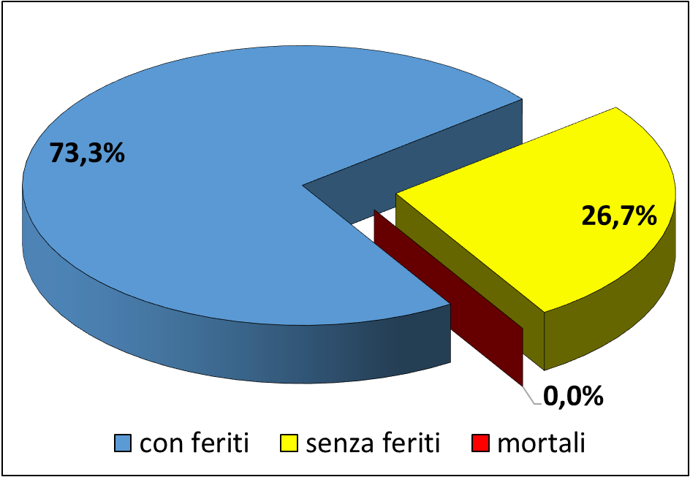

I successivi grafici riportano l’andamento annuale del numero complessivo degli incidenti stradali rilevati negli ultimi 10 anni.
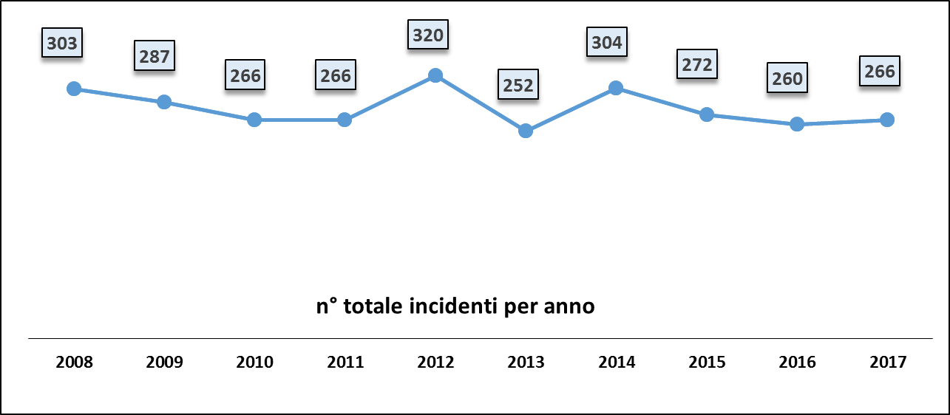

anno | 2008 | 2009 | 2010 | 2011 | 2012 | 2013 | 2014 | 2015 | 2016 | 2017
n° totale incidenti | 303 | 287 | 266 | 266 | 320 | 252 | 304 | 272 | 260 | 266
n° incidenti con feriti | 236 | 211 | 204 | 218 | 226 | 192 | 236 | 207 | 194 | 195
n° incidenti senza feriti | 64 | 75 | 60 | 47 | 92 | 59 | 67 | 63 | 66 | 71
n° incidenti mortali | 3 | 1 | 2 | 1 | 2 | 1 | 1 | 2 | 0 | 0

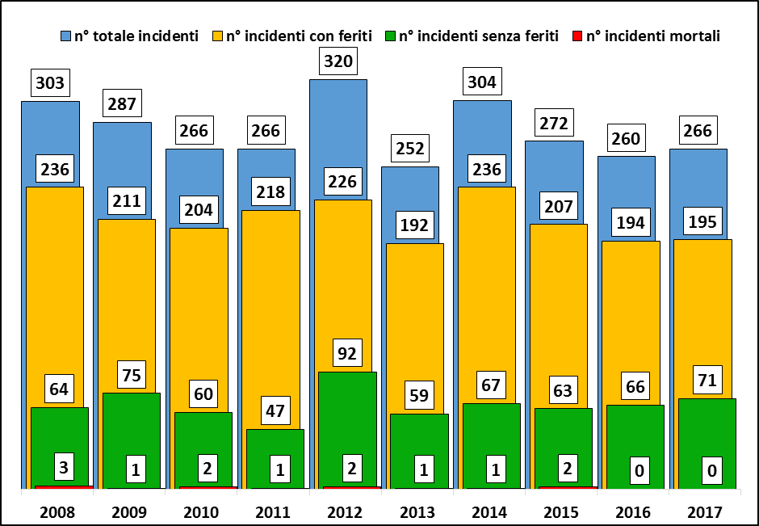

I successivi grafici rappresentano l’andamento degli incidenti stradali, suddivisi per la succitata tipologia, rilevati nel corso del decennio 2008-2017.

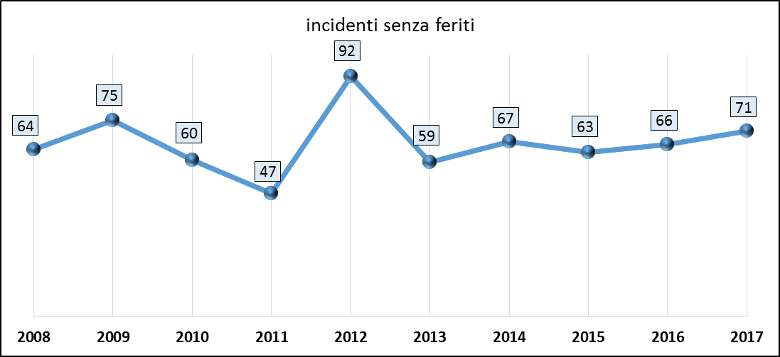

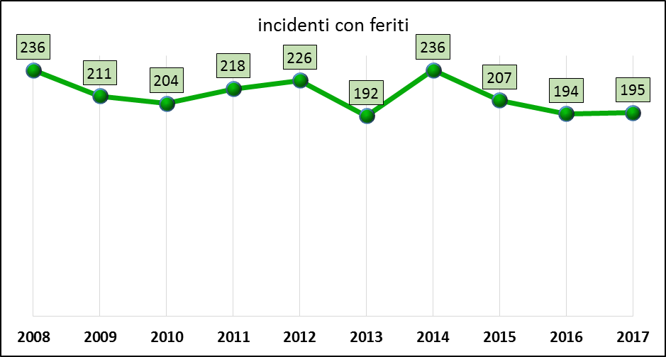

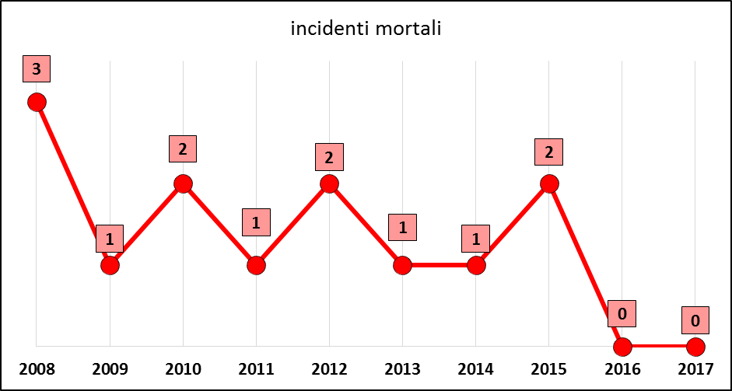

STRADE CON MAGGIORE INCIDENTALITA’

Il grafico sottostante evidenzia le 15 arterie stradali dove, nell’anno 2017, si sono verificati il maggior numero di incidenti, che, pari a 142, rappresenta circa il 53% del totale degli incidenti rilevati sul territorio comunale. Da un punto di vista prettamente numerico, emerge chiaramente che la maggiore incidentalità interessa le principali arterie di penetrazione e di attraversamento della città, tra le quali spiccano su tutte via Cremona, con 17 incidenti, e strada Circonvallazione Sud, con 16 incidenti.

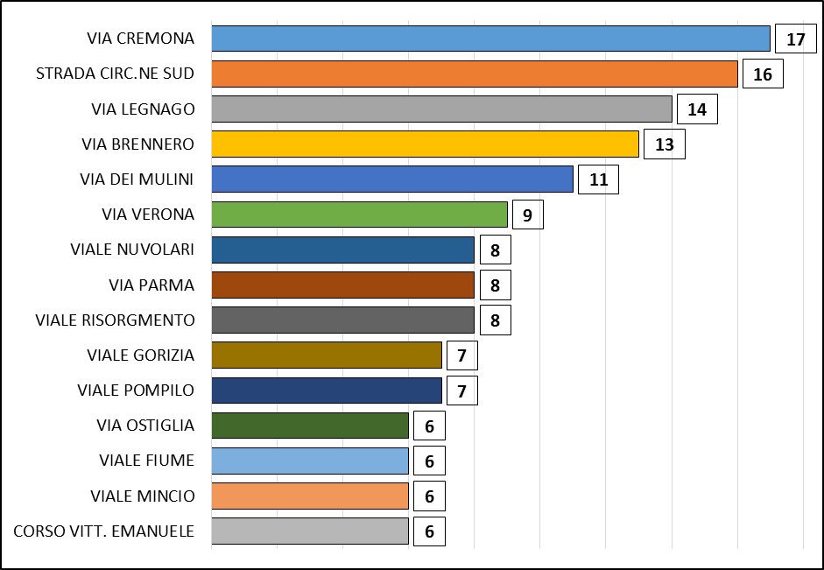

9

via Verona

11

via dei Mulini

14
6

viale Mincio

via Legnago

2

via Pitentino
6

via Ostiglia
6

corso V. Emanuele
17

via Cremona

7

viale Gorizia

8

v.le Risorgimento
13
7

viale Pompilio

via Brennero

PERSONE COINVOLTE

Nei 266 incidenti stradali rilevati nel 2017, sono rimaste complessivamente coinvolte 737 persone tra pedoni, conducenti ed eventuali trasportati di veicoli.

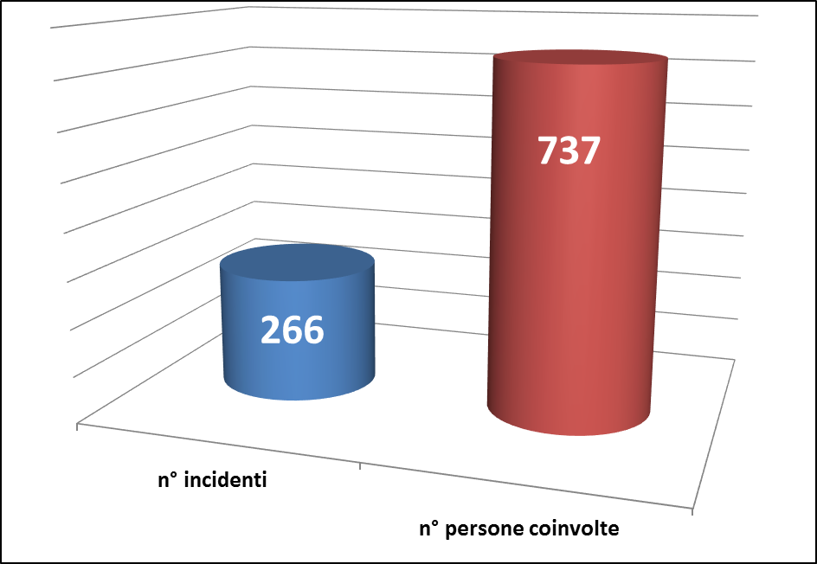
NUMERO PERSONE COINVOLTE – ANNO 2017

Sul totale di 737 persone coinvolte, 530 erano conducenti di veicoli, 185 loro trasportati e 22 erano pedoni.

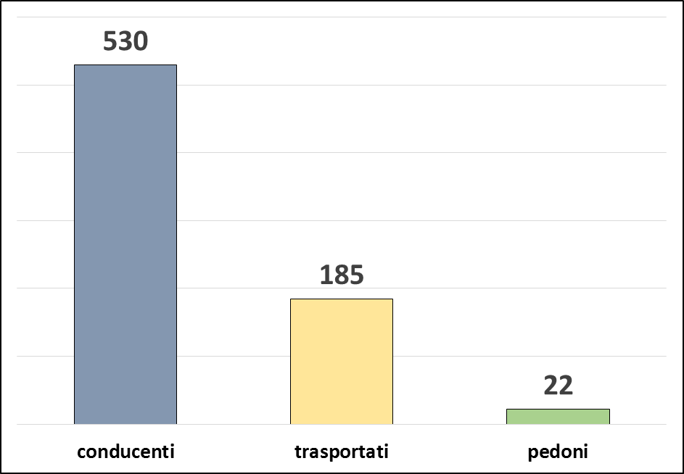
CATEGORIA PERSONE COINVOLTE – ANNO 2017
Complessivamente, sono state 272 le persone ad aver subito lesioni in occasione dei 266 sinistri stradali rilevati nel corso del 2017.

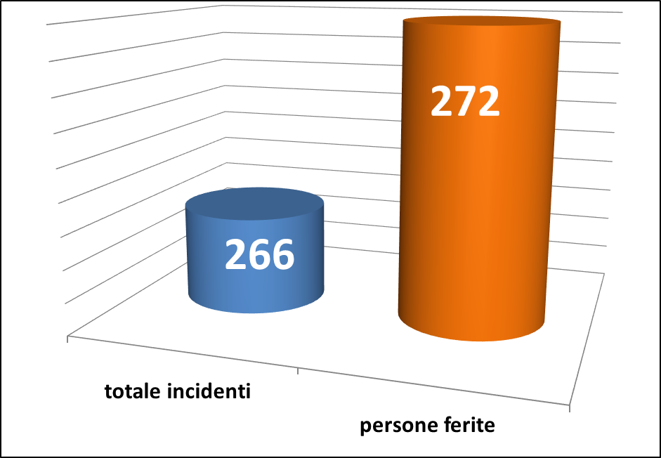
NUMERO FERITI – ANNO 2017
Il grafico successivo suddivide il totale delle persone coinvolte tra quelle che hanno subito lesioni e quelle rimaste illese. Le persone ferite a seguito degli incidenti stradali registrati nel 2017, rappresentano percentualmente il 36,9% del totale delle 737 persone coinvolte tra pedoni, conducenti e trasportati sui veicoli, con un decremento percentuale pari a 0,1 punti rispetto all’anno 2016.

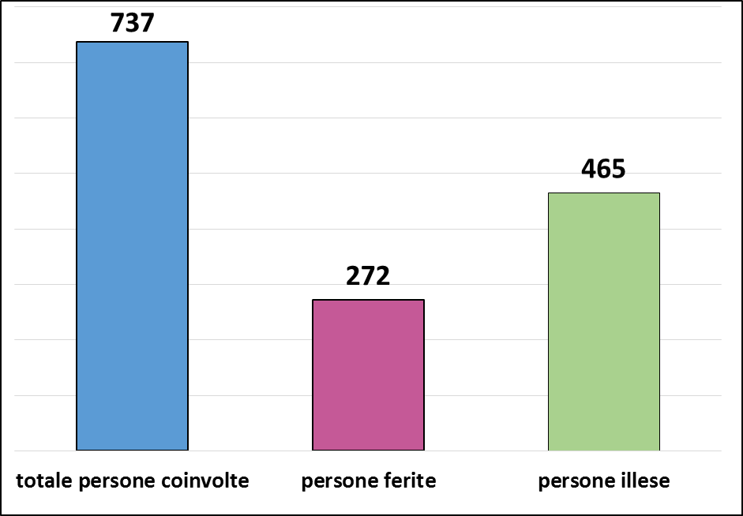
NUMERO PERSONE FERITE E ILLESE – ANNO 2017
I grafici successivi evidenziano il numero di persone ferite e illese suddivise tra conducenti di veicoli, trasportati e pedoni.

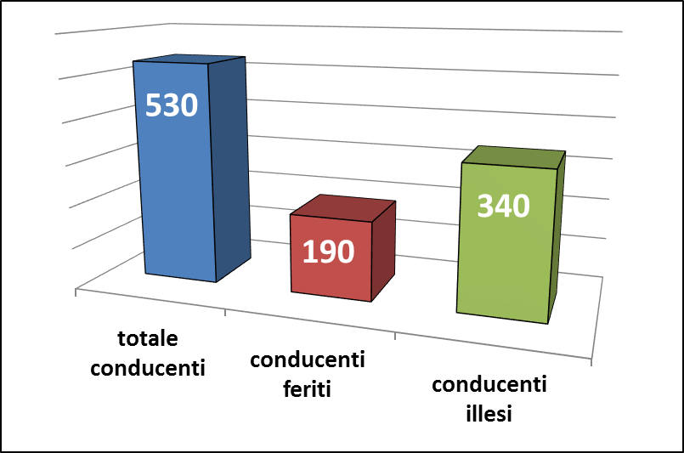

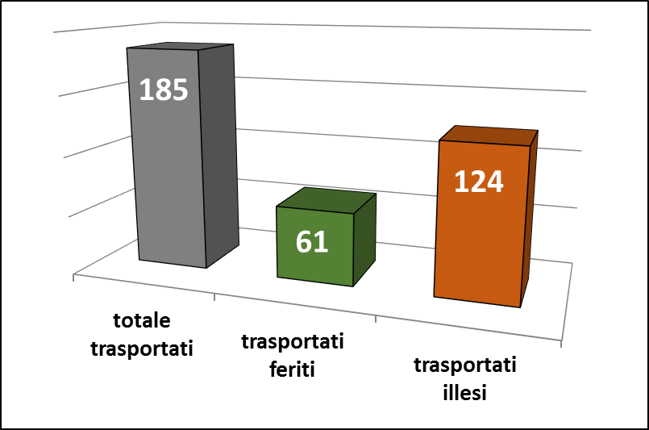

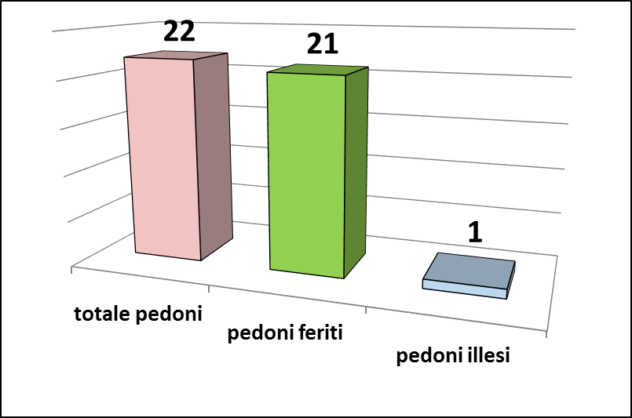

ANALISI MENSILE

Nell’anno 2017, il mese che ha registrato il maggior numero di incidenti risulta essere ottobre, con 31 sinistri, seguito da marzo, con 29.

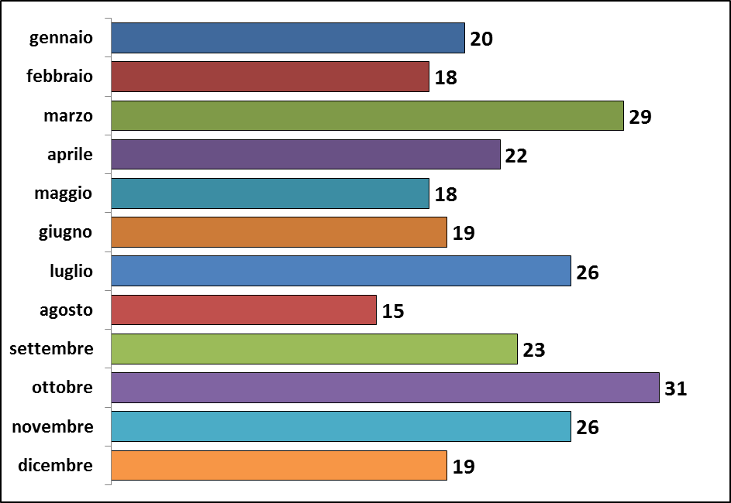
INCIDENTI PER MESE - ANNO 2017
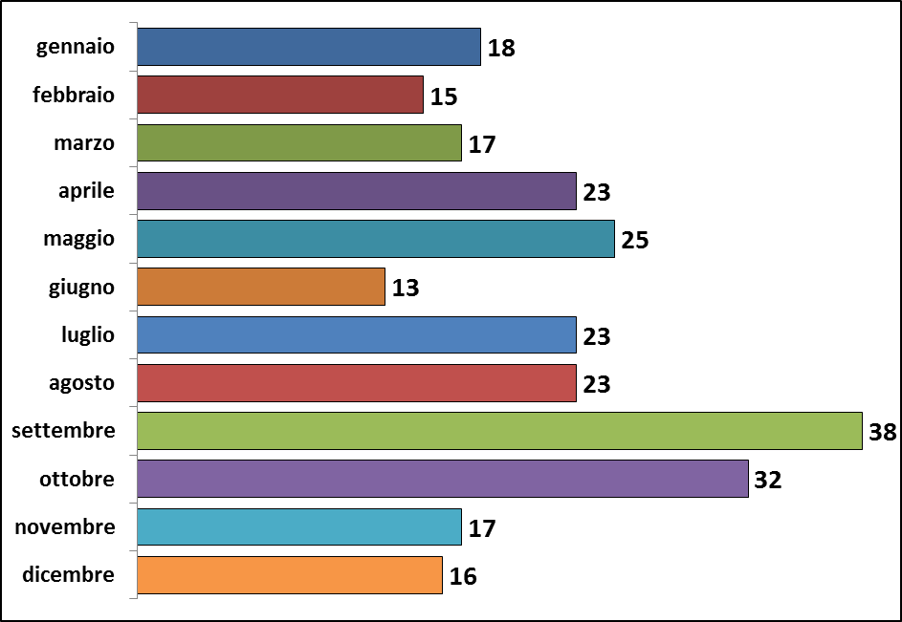
INCIDENTI PER MESE - ANNO 2016

FASCE ORARIE

Nell’anno 2017, le fasce orarie 14.00-15.00 e 17.00-18.00 state quelle con il più elevato valore di incidentalità.

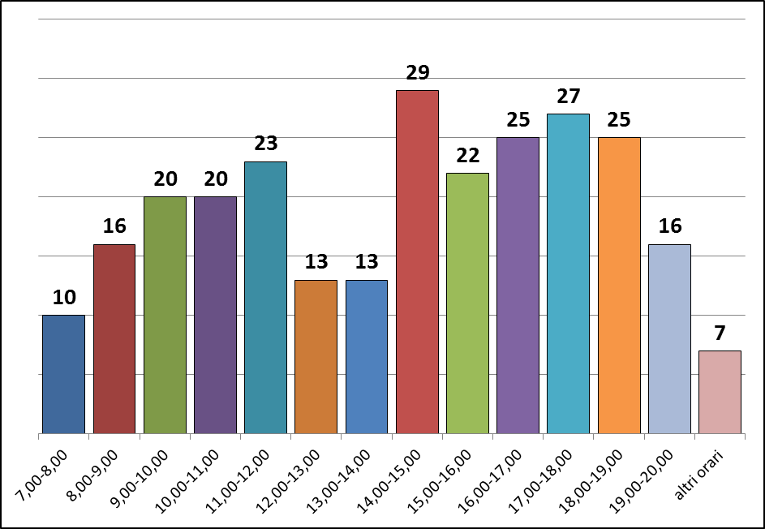
INCIDENTI PER FASCIA ORARIA - ANNO 2017

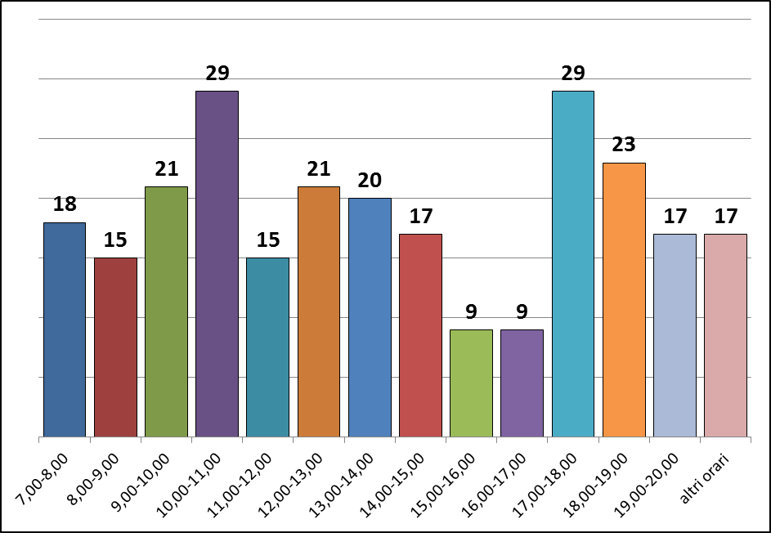
INCIDENTI PER FASCIA ORARIA - ANNO 2016

ANALISI GIORNALIERA

Nell’anno 2017, il venerdì e il martedì risultano essere i giorni con il maggior numero di incidenti stradali rilevati, in parziale difformità dall’anno precedente 2016 in cui i giorni con il maggior numero di sinistri sono stati il venerdì ed il lunedì.

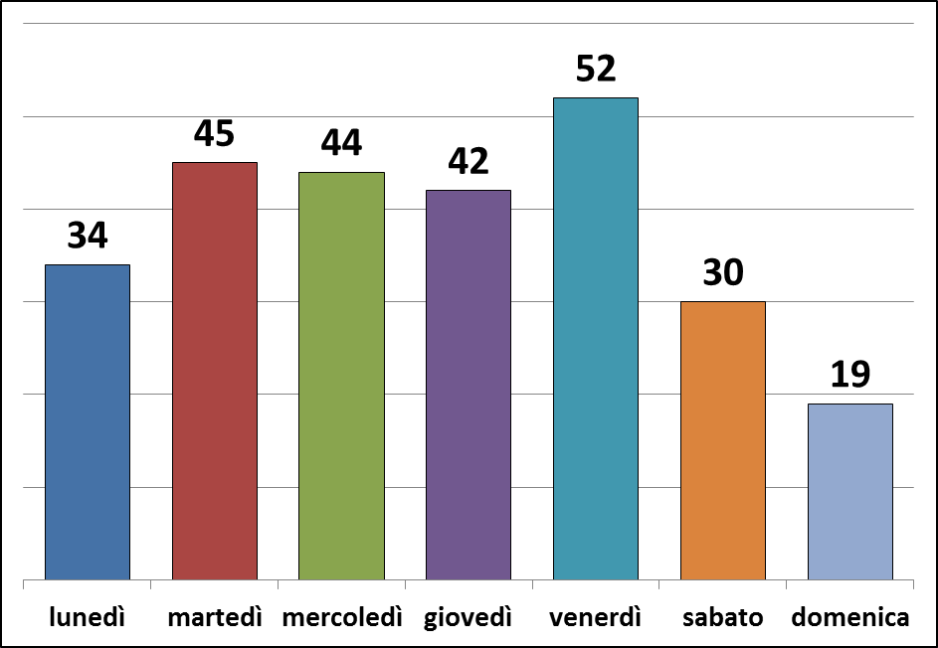
INCIDENTI PER GIORNO DELLA SETTIMANA - ANNO 2017

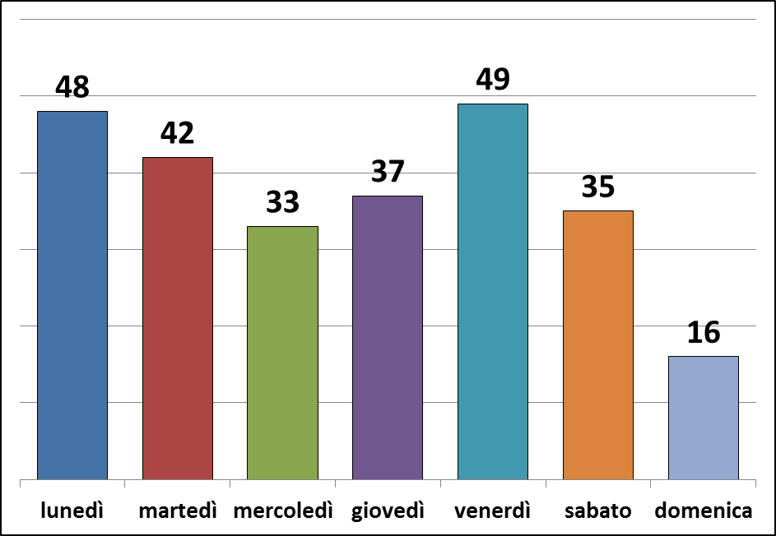
INCIDENTI PER GIORNO DELLA SETTIMANA - ANNO 2016

FASCE D’ETA’

I dati relativi all’anno 2017 indicano che è la fascia d’età compresa tra i 41 e i 50 anni quella che registra il maggior numero di pedoni e conducenti coinvolti in incidenti stradali, esattamente come nel 2016.

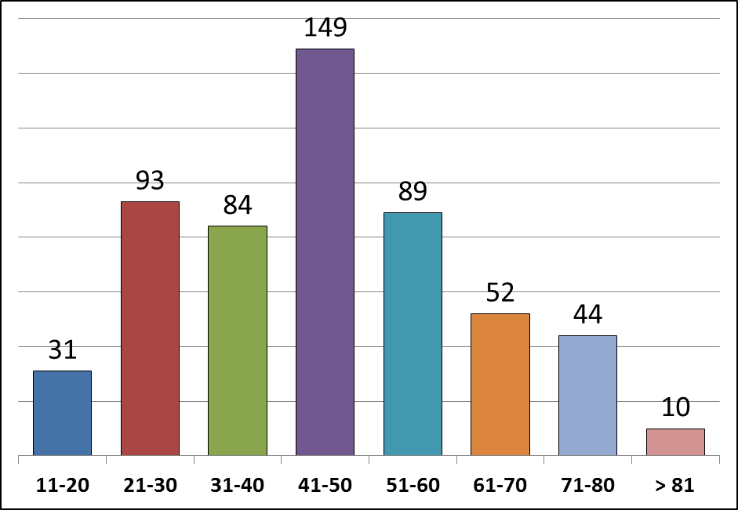
INCIDENTI PER FASCE D’ETA’ – ANNO 2017

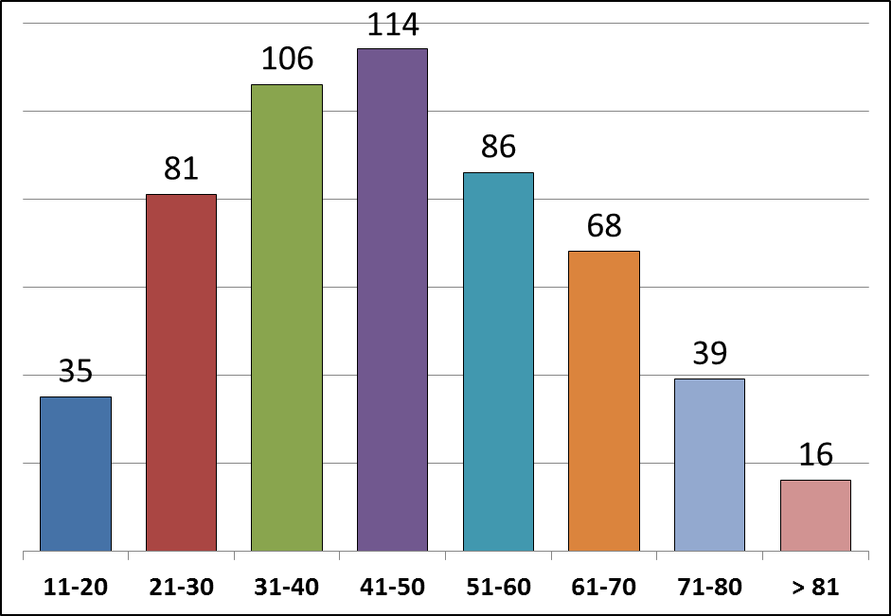
INCIDENTI PER FASCE D’ETA’ – ANNO 2016

ANALISI DEI VEICOLI E PEDONI COINVOLTI

Complessivamente, nel 2017, sono rimasti coinvolti 542 veicoli e 22 pedoni.
Nei sottostanti grafici i veicoli sono stati suddivisi per tipologia, accorpando gli autocarri con gli autobus, in quanto l’incidenza di questi ultimi è marginale nel contesto generale dell’incidentalità nel territorio comunale.

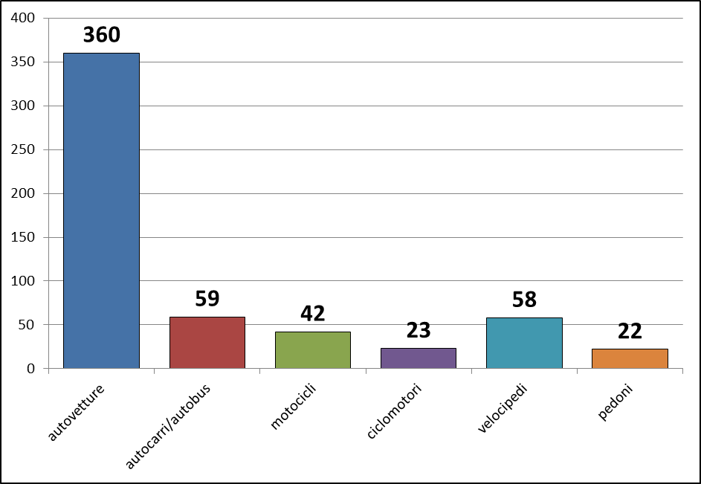
TIPOLOGIA DI VEICOLO – ANNO 2017

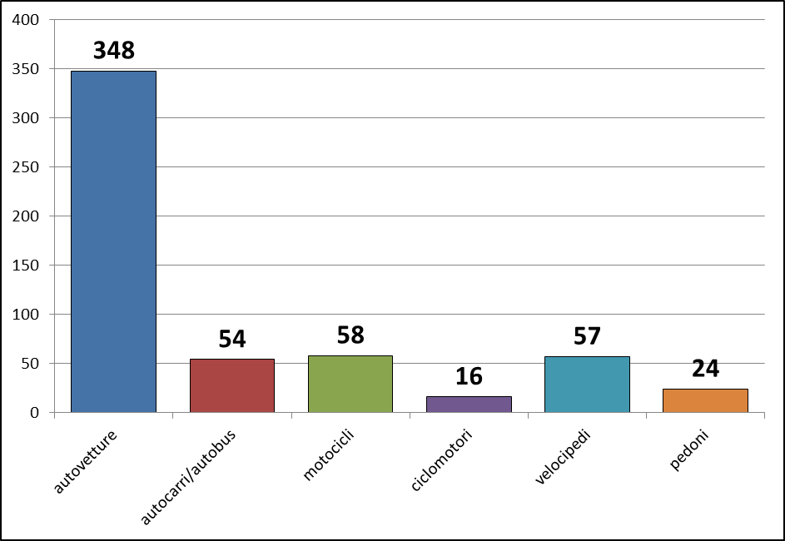
TIPOLOGIA DI VEICOLO – ANNO 2016

Sul totale dei veicoli coinvolti, la percentuale complessiva di quelli a due ruote (velocipedi, ciclomotori e motocicli) incide per il 25,8%, con un’aumento del 1,2% rispetto all’anno precedente.

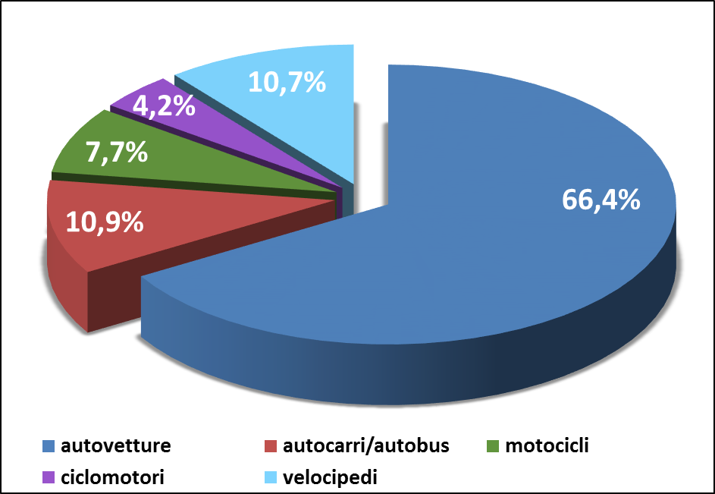
TIPOLOGIA DI VEICOLO – ANNO 2017

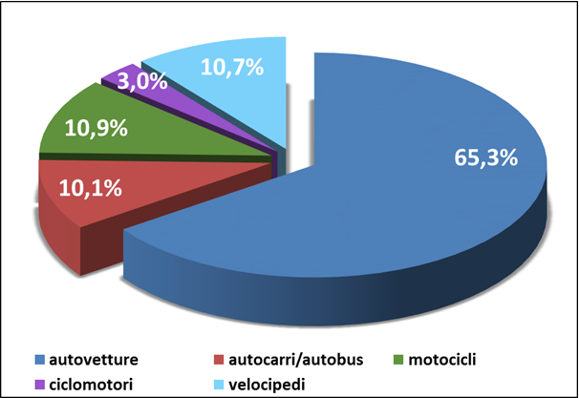
TIPOLOGIA DI VEICOLO – ANNO 2016

Sempre rispetto ai dati percentuali dell’anno 2016, sul totale complessivo dei veicoli coinvolti si è avuta, nell’anno 2017, una diminuzione del 3,2% dei motocicli, ma un aumento del 1,2% dei ciclomotori e un dato invariato per quanto riguardai velocipedi.

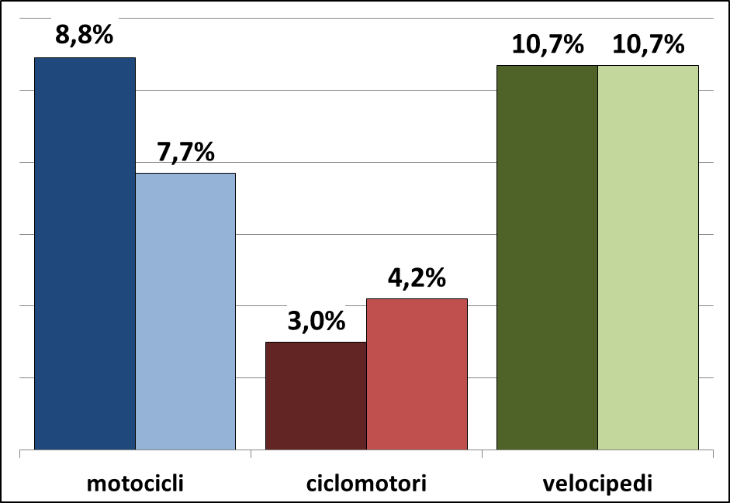
2016
RAFFRONTO PERCENTUALE ANNI 2016 - 2017

Il grafico successivo rappresenta il numero dei sinistri stradali con il coinvolgimento dei veicoli a due ruote, suddivisi in motocicli, ciclomotori e velocipedi, rispetto, invece, al numero totale degli incidenti rilevati nel 2017.

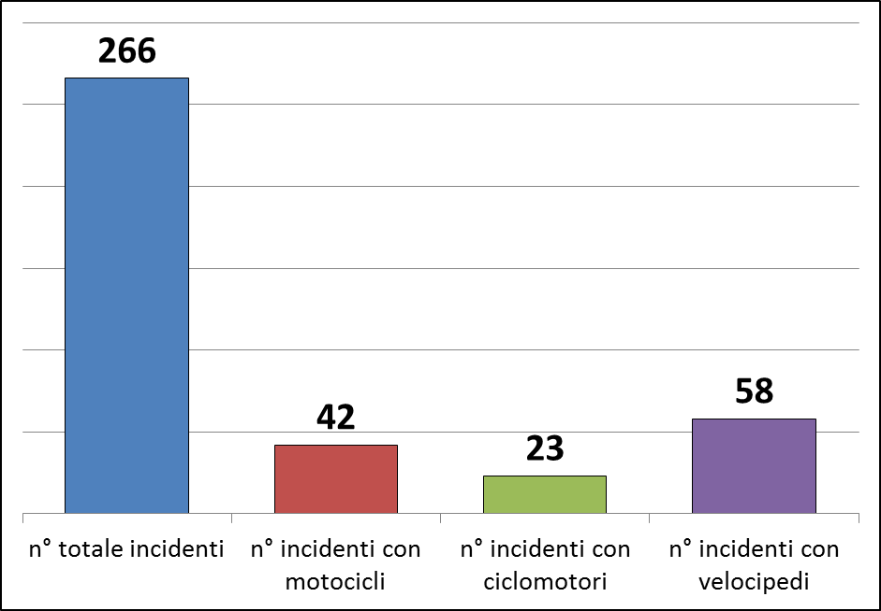
NUMERO INCIDENTI VEICOLI A DUE RUOTE – ANNO 2017

Sul numero totale degli incidenti stradali del 2017, pari a 266, quelli con il coinvolgimento dei veicoli a due ruote incide con una percentuale del 46,2%, registrando un calo del 3,2% rispetto al 2016, anno in cui sul totale di 260 incidenti rilevati, 129 avevano visto il coinvolgimento di veicoli a due ruote (57 incidenti con motocicli, 16 con ciclomotori e 56 con velocipedi).

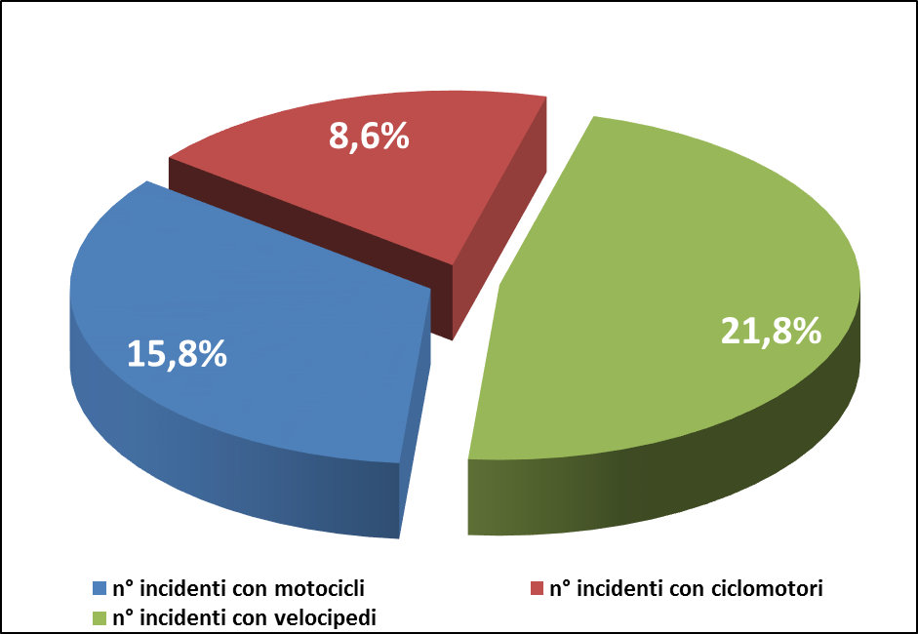
PERCENTUALE INCIDENTI VEICOLI A DUE RUOTE/TOTALE INCIDENTI – ANNO 2017

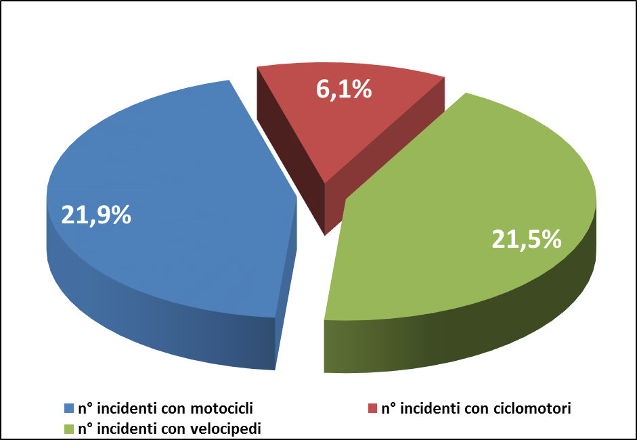
PERCENTUALE INCIDENTI VEICOLI A DUE RUOTE/TOTALE INCIDENTI – ANNO 2016

AUTOVETTURE

Complessivamente, nei 266 incidenti stradali rilevati nel 2017, sono rimaste coinvolte 360 autovetture. Per quanto concerne tale tipologia di veicolo, sono rimaste coinvolte, in totale, 524 persone: 350 conducenti e 174 passeggeri.

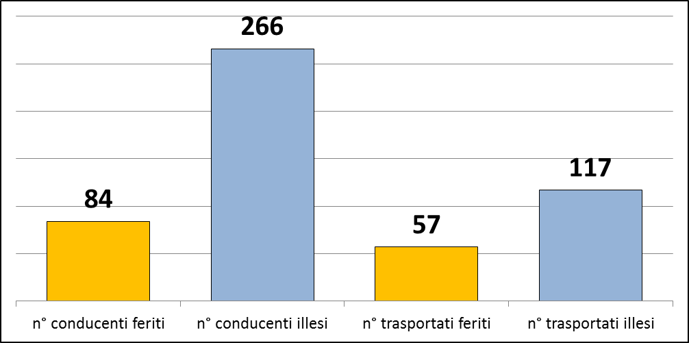

La percentuale delle persone che hanno subito lesioni mentre si trovavano a bordo di autovetture coinvolte in incidenti stradali rispetto al totale complessivo dei feriti registrati nel 2017 è pari a circa il 51,8% (30,9% per quanto riguarda i conducenti ed il 20,9% per quanto concerne i trasportati), con un aumento del 10,6% rispetto al 2016.
Riguardo, invece, alle sole persone a bordo di autovetture, il rapporto percentuale feriti/illesi tra conducenti e trasportati, il dato si differenzia in maniera sostanziale con il 24% nei conducenti ed il 32,7% nei trasportati. Rispetto all’anno 2016, si registra un aumento del rapporto feriti/illesi del 4% per quanto riguarda i conducenti e un aumento del 3,1% per quanto riguarda i trasportati.

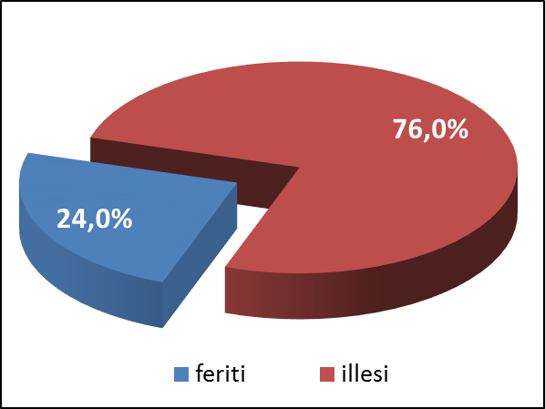  CONDUCENTI | 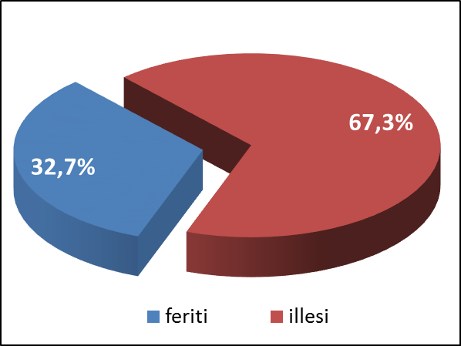  TRASPORTATI

AUTOBUS/AUTOCARRI

Nel 2017 si sono verificati 59 incidenti stradali con il coinvolgimento di autobus o autocarri, 5 in più rispetto al 2016, con una percentuale pari al 22,2% sul numero totale degli incidenti rilevati nell’anno in esame e con un aumento del 1,4% rispetto al 2016. Scorporando il dato si rileva che sono stati 7 gli incidenti stradali con il coinvolgimento di autobus, 1 in più rispetto al 2016.

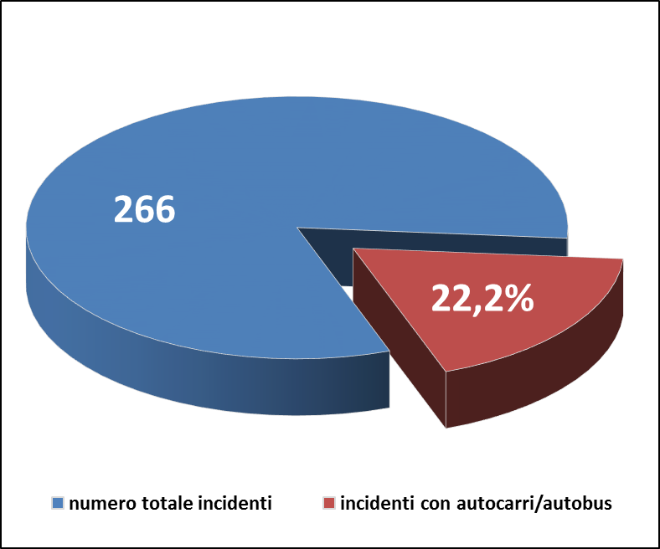

Complessivamente, sono state 6 le persone ferite sui veicoli in parola, 5 conducenti e 1 trasportato, che percentualmente rappresenta il 2,2% sul totale delle persone ferite nel 2017.
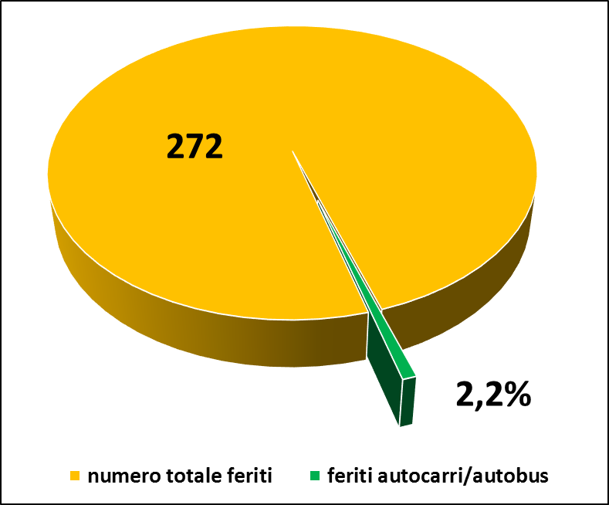

MOTOCICLI

Nel corso del 2017, sono stati 42 gli incidenti con il coinvolgimento di motocicli, 15 in meno rispetto al 2016. Percentualmente, sul numero complessivo degli incidenti stradali del 2017, quelli che hanno visto il coinvolgimento di motocicli rappresenta il 15,8%, con una diminuzione di 6,2 punti percentuali rispetto al 2016.

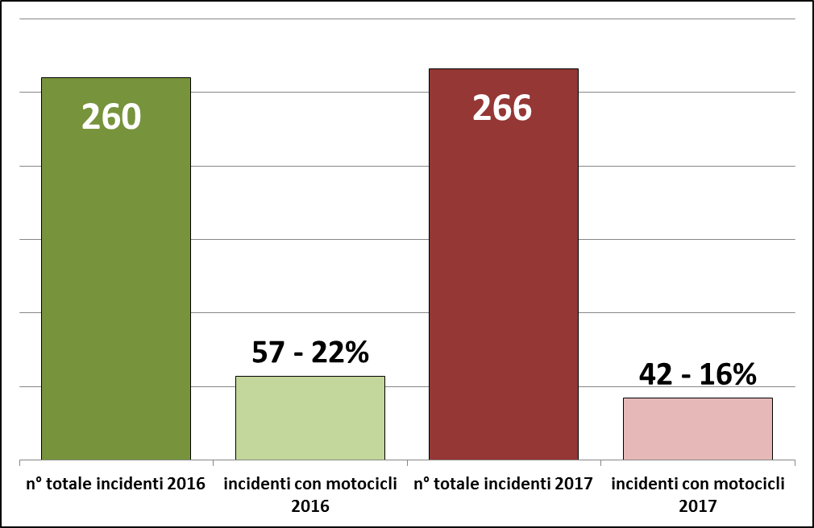

Complessivamente, le persone coinvolte a bordo di motocicli sono state 45: 36 ferite (34 conducenti e 2 trasportati) e 9 illese (7 conducenti e 2 trasportati).

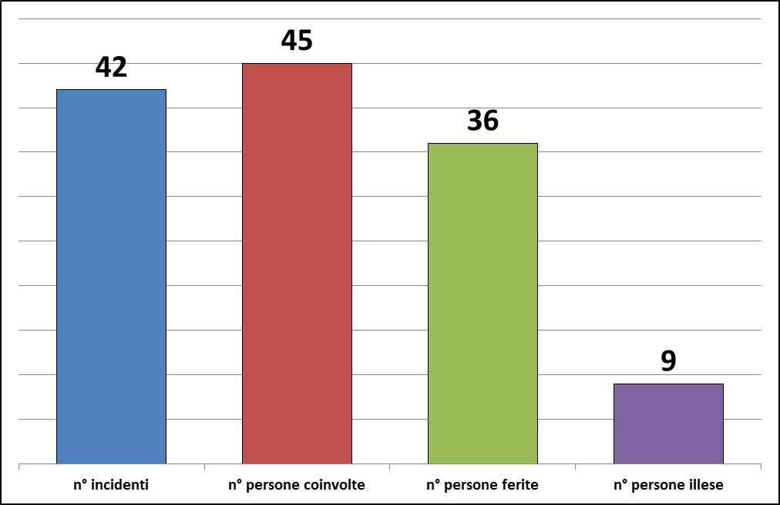

I motociclisti feriti (conducenti e trasportati) rappresentano il 13,2% del totale dei feriti del 2017, con una diminuzione pari a 8 punti percentuali rispetto al 2016, anno in cui ne erano rimasti feriti 54 su un totale di 255 persone ferite.
Sulla base della ricostruzione della dinamica dei 42 incidenti con motocicli, in 20 circostanze i motociclisti sono stati ritenuti causa o concausa del verificarsi dell’evento, con una percentuale pari a circa il 46,6 % del totale.
Tra le violazioni più ricorrenti ravvisate nei confronti degli altri conducenti di veicoli coinvolti nei sinistri, risultano essere 13 omesse precedenze imposte da apposita segnaletica, 7 immissioni da area privata e 5 cambi di direzione creando pericolo e intralcio.
Per quanto riguarda i motociclisti, tra le violazioni più ricorrenti 5 riguardano la mancata distanza di sicurezza, 3 il sorpasso all’intersezione e 7 la perdita di controllo e 3 omesse precedenze imposte da apposita segnaletica

STRADE CON MAGGIORE INCIDENTALITA’

Via Brennero, con 5 sinistri, risulta essere l’arteria cittadina con il maggior numero di incidenti stradali con il coinvolgimento di motociclisti. A seguire via Giulio Romano, via Cremona e viale Favorita con 3 incidenti.

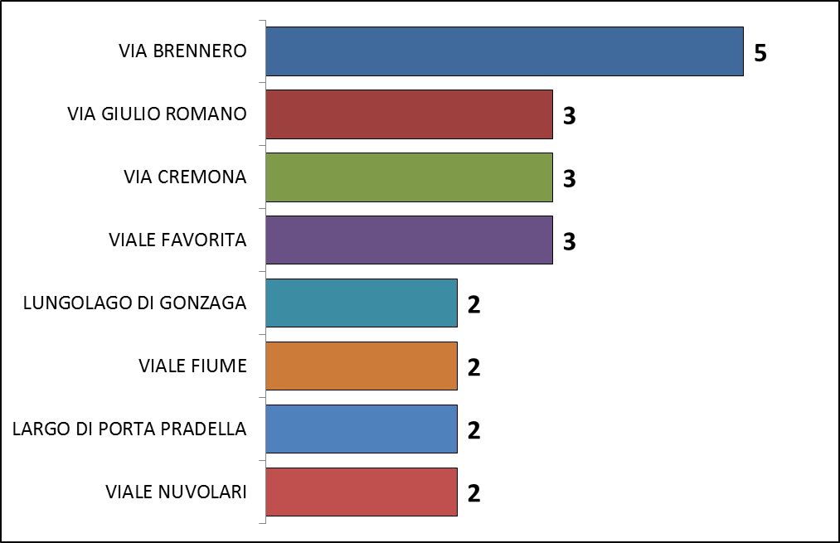

ANALISI MENSILE

Nell’anno 2017, è luglio il mese che ha registrato il maggior numero di incidenti stradali con il coinvolgimento di motociclisti.

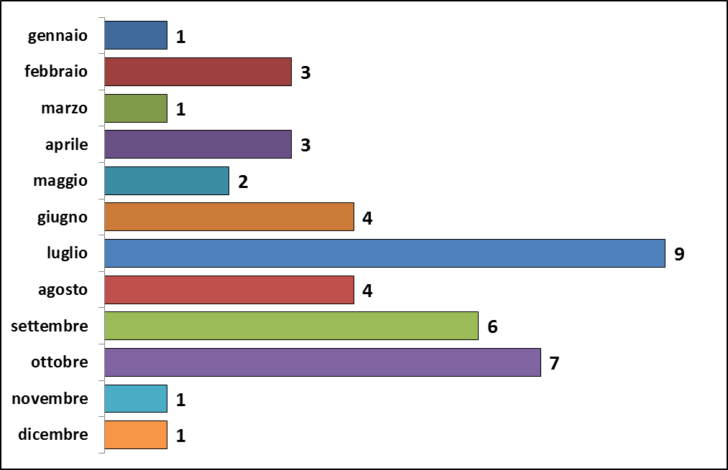

ANALISI GIORNALIERA

Nel caso dei motociclisti, sono il martedì e il venerdì, rispettivamente con 8 e 11 sinistri, i giorni della settimana che nel 2017 hanno registrato il maggior numero di incidenti.

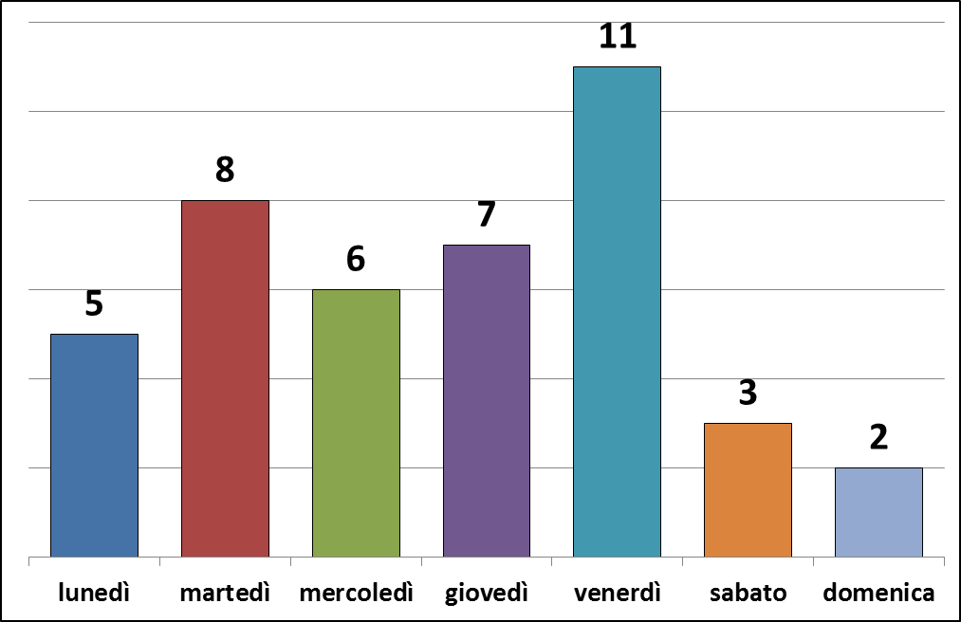

FASCE ORARIE

Le fasce orarie 14,00-15,00 e 17,00-18,00 sono quelle in cui si sono registrati il maggior numero di incidenti con motociclisti.

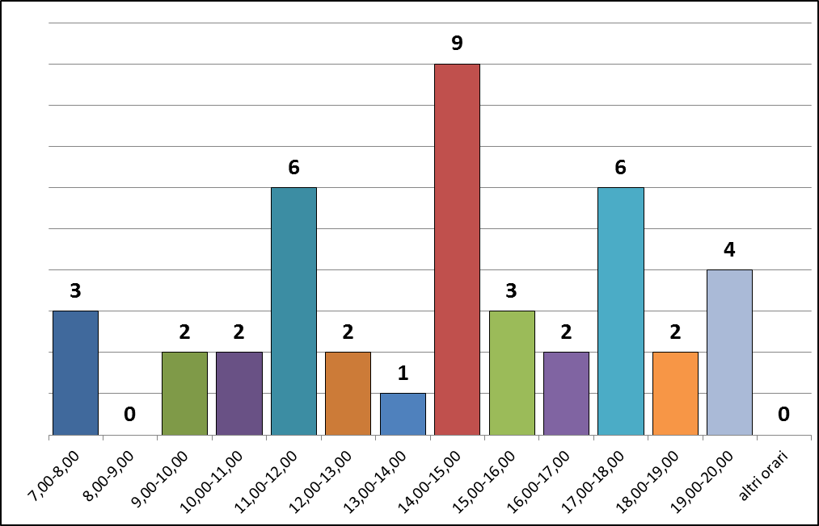

CICLOMOTORI

Per quanto riguarda i ciclomotori, sono stati 23 gli incidenti con il coinvolgimento di tale categoria di veicoli, 7 in più rispetto al 2016. Sul numero totale degli incidenti stradali, quelli con ciclomotori rappresenta il 8,6%, con un incremento del 2,5% rispetto al 2016.

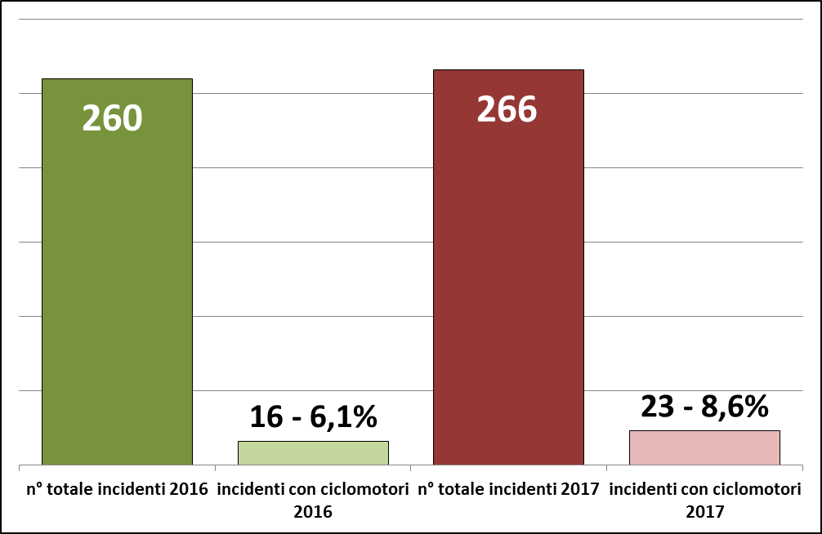

Complessivamente, le persone coinvolte a bordo di ciclomotori sono state 25, tra condu-
centi (20 feriti e 3 illesi) e trasportati (1 ferito e 1 illeso).

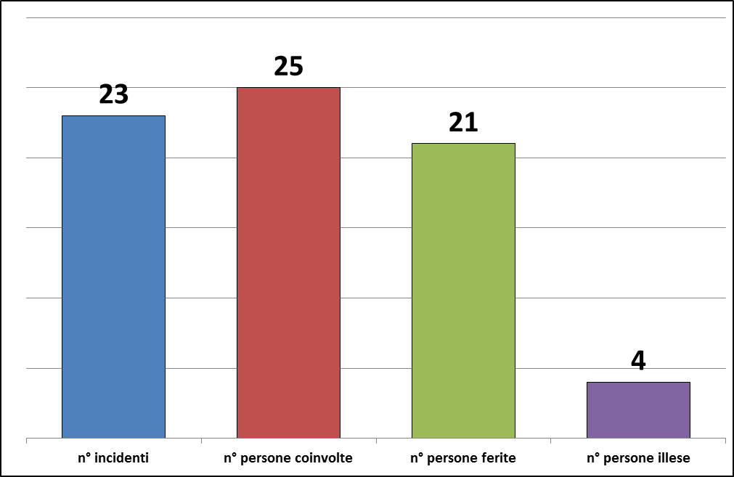

I ciclomotoristi feriti (conducenti e trasportati) rappresentano il 7,7% del totale dei feriti del 2017, con un incremento pari a 2,7 punti percentuali rispetto al 2016, anno in cui ne erano rimasti feriti 13 su un totale di 255 persone ferite.
Sulla base della ricostruzione della dinamica degli incidenti stradali, in 13 circostanze i ciclomotoristi sono stati ritenuti causa o concausa del verificarsi dell’evento, con una percentuale pari a circa il 56,5% del totale.
Tra le violazioni più ricorrenti ravvisate nei confronti degli altri conducenti di veicoli coinvolti nei sinistri risultano esservi 3 mancate precedenze e 7 immissioni/svolte.
Per quanto riguarda i ciclomotoristi, tra le violazioni più ricorrenti 4 riguardano immissioni/cambi di direzione, 3 sorpassi e 4 perdite di controllo.

STRADE CON MAGGIORE INCIDENTALITA’

Via Cremona e via Legnago, con 3 sinistri, risultano essere le arterie cittadine con il maggior numero di incidenti stradali con il coinvolgimento di ciclomotoristi e, a seguire, via Verona con 2 incidenti.

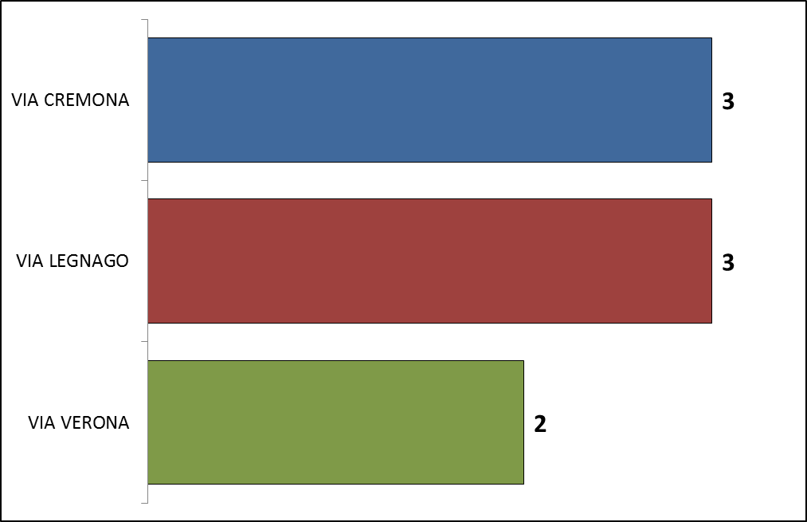

ANALISI MENSILE

Nell’anno 2017, aprile, maggio, novembre e dicembre sono i mesi che hanno registrato il maggior numero di incidenti stradali con il coinvolgimento di ciclomotoristi.

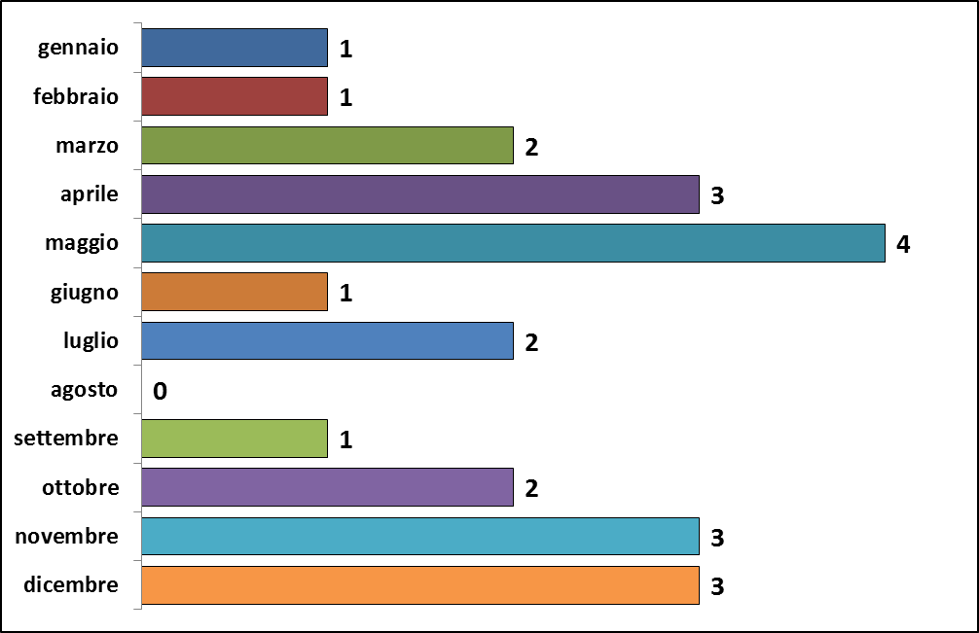

ANALISI GIORNALIERA

Nel caso dei ciclomotoristi, martedì, giovedì e sabato, sono i giorni della settimana che nel 2017 hanno registrato il maggior numero di incidenti.

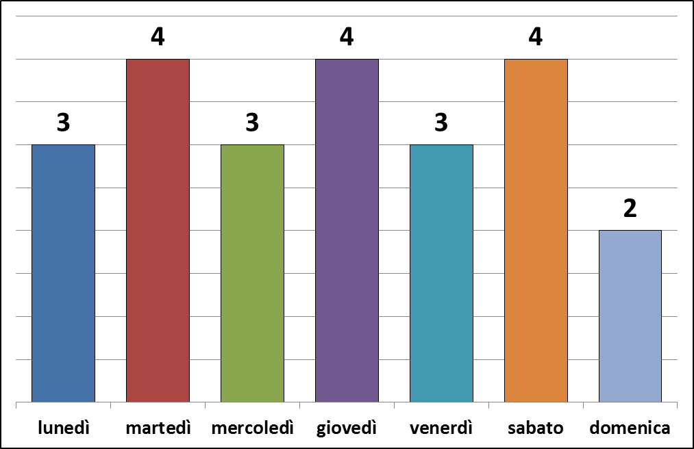

FASCE ORARIE

Le fasce orarie 11,00-12,00, 15,00-16,00 e 17,00-18,00 sono quelle in cui si sono registrati il maggior numero di incidenti con ciclomotoristi.

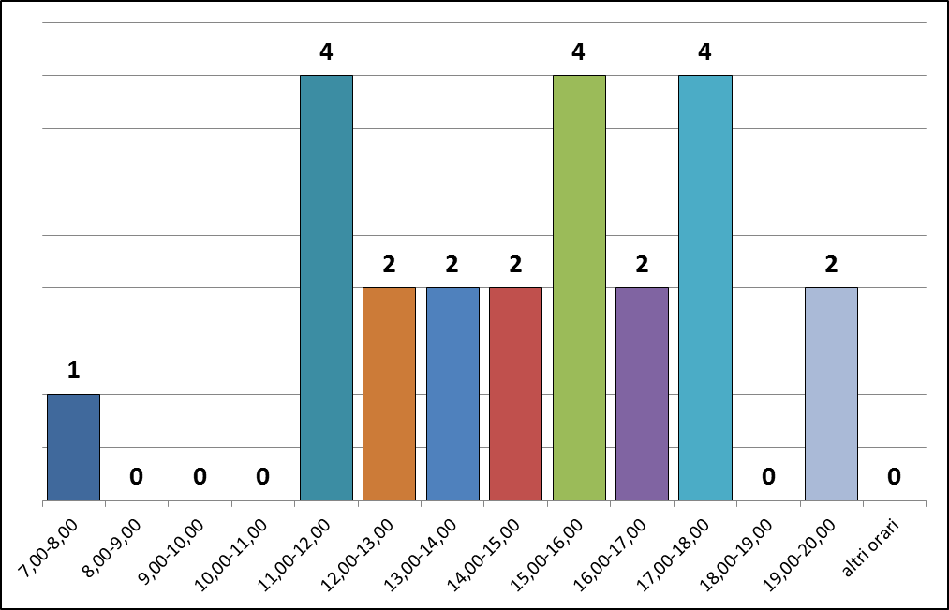

VELOCIPEDI

Nell’anno 2017, si sono verificati, complessivamente, 58 incidenti stradali con il coinvolgimento di ciclisti, 1 in più rispetto al 2016 e 9 in più rispetto al 2015, con un totale di 47 feriti e 11 illesi. In percentuale, il dato del 2017 rappresenta il 21,8% del numero totale degli incidenti rilevati nel corso di tale anno, con un decremento pari al 0,1%, rispetto al 2016, anno in cui il dato percentuale era attestato al 21,9% con 57 incidenti stradali.

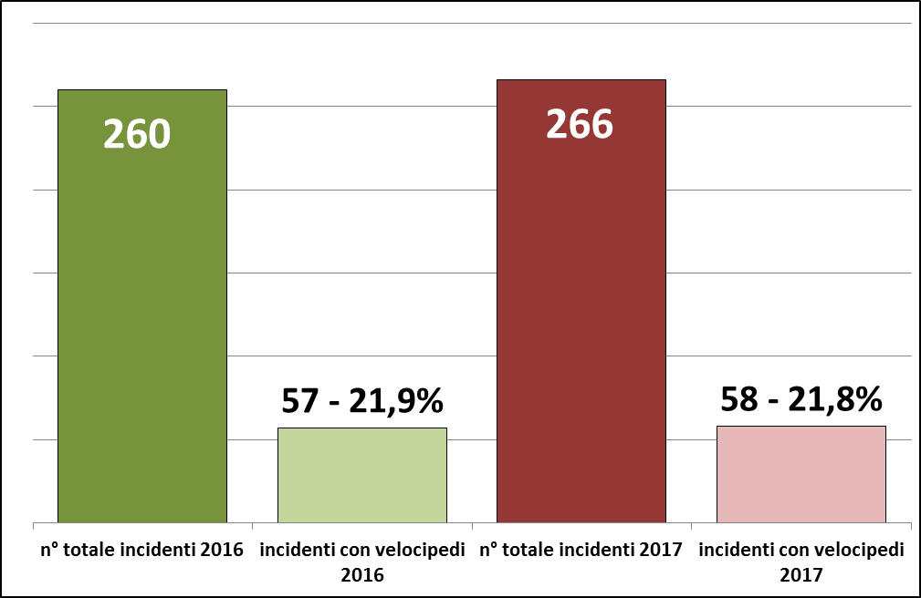

I 47 ciclisti feriti a seguito degli incidenti stradali verificatisi nel 2017, rappresentano il 17,3% del totale dei feriti di tale anno (272), con un decremento pari al 4,3% rispetto al 2016, anno in cui erano rimasti feriti 55 ciclisti su un totale di 255 persone ferite.
La sottostante tabella suddivide gli incidenti dell’anno 2017 in funzione delle categorie dei veicoli e dei pedoni coinvolti in sinistri stradali con ciclisti.

autovetture | motocicli | ciclomotori | velocipedi | pedoni | autocarri | autobus
42 | 4 | 1 | 2 | 1 | 8 | 0

Sulla base della ricostruzione della dinamica degli incidenti stradali, in 23 circostanze i ciclisti sono stati ritenuti causa o concausa del verificarsi dell’evento, con una percentuale pari a circa il 39,6% del totale.
Tra le violazioni più ricorrenti ravvisate nei confronti degli altri conducenti di veicoli coinvolti nei sinistri, risultano essere 16 omesse precedenze imposta da apposita segnaletica, 7 omesse precedenze al ciclista sull’attraversamento zebrato e 7 aperture di portiera creando pericolo e intralcio.
Per quanto riguarda i ciclisti, tra le violazioni più ricorrenti 8 riguardano l’omessa precedenza nell’immettersi nel flusso della circolazione, 6 la circolazione contromano e 4 omesse precedenze imposta da apposita segnaletica.

STRADE CON MAGGIORE INCIDENTALITA’

Strada Circonvallazione Sud, con 5 sinistri, risulta essere l’arteria cittadina con il maggior numero di incidenti stradali con il coinvolgimento di ciclisti. A seguire, viale Favorita e corso Vittorio Emanuele con 3 incidenti.

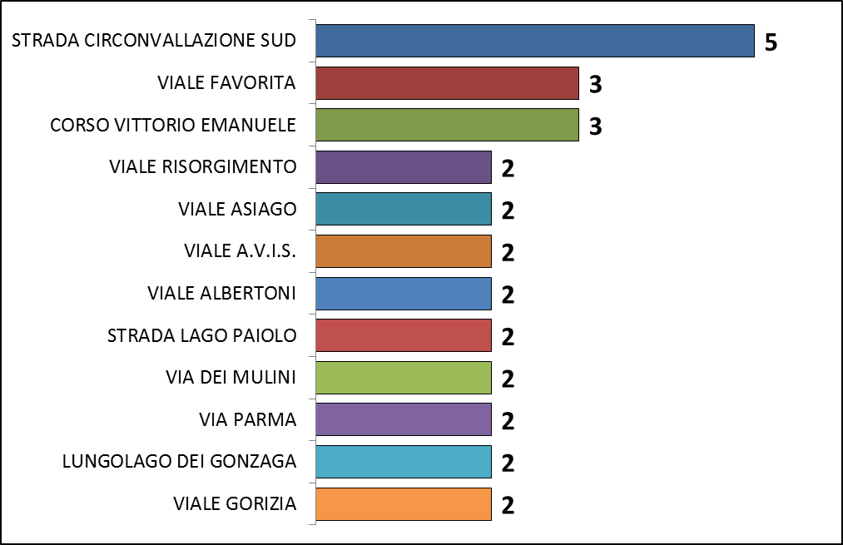

ANALISI MENSILE

Nell’anno 2017, sono marzo e ottobre i mesi che hanno registrato il maggior numero di incidenti stradali con il coinvolgimento di ciclisti, con 8 incidenti.

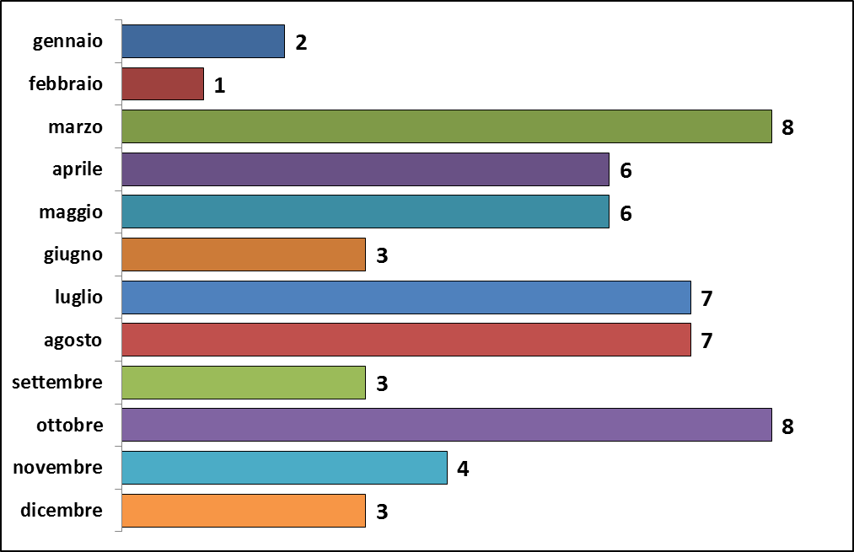

ANALISI GIORNALIERA

Nel caso dei ciclisti, il venerdì è il giorno della settimana che nel 2017 ha registrato il maggior numero di incidenti, seguito dal martedì e dal mercoledì, rispettivamente con 12 e 10 incidenti.

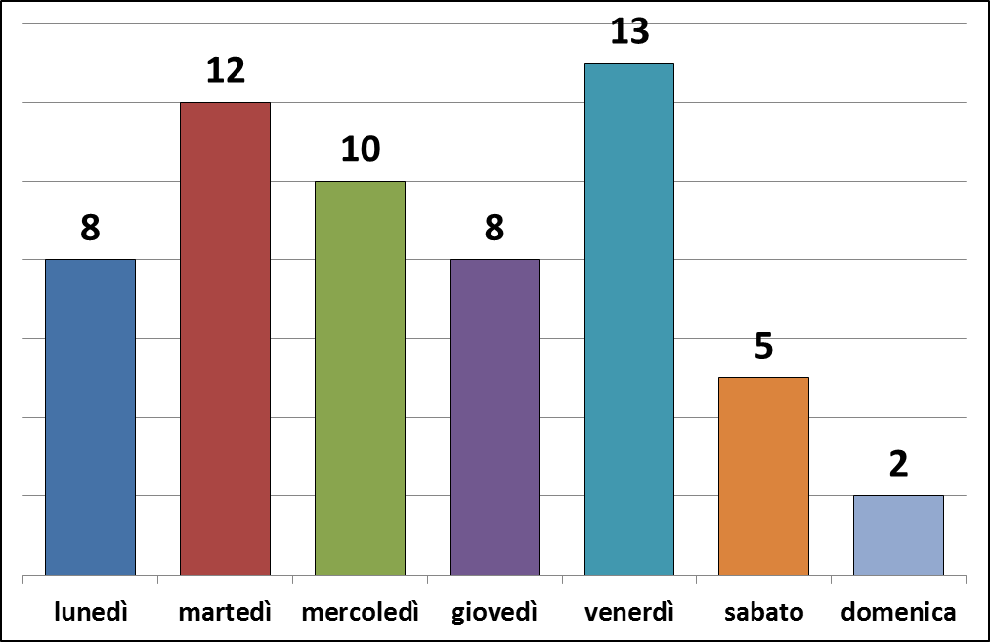

FASCE ORARIE

La fascia oraria 11,00-12,00 è quella in cui si sono registrati il maggior numero di incidenti con ciclisti, con 7 sinistri. Nel 2016 era invece la fascia oraria 18,00-19,00, con 9 incidenti.

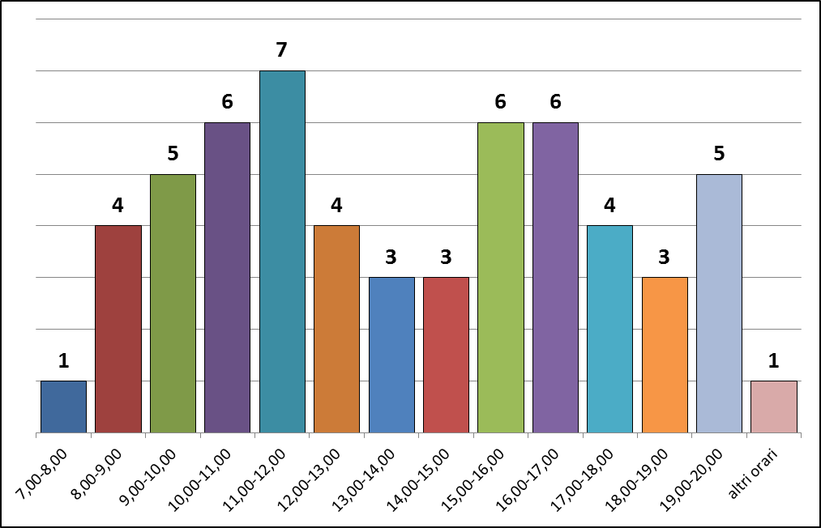

FASCE D’ETA’

Le fasce d’età che hanno visto maggiormente coinvolti i ciclisti sono quelle comprese tra gli anni 11-20, 21-30 e 51-60.

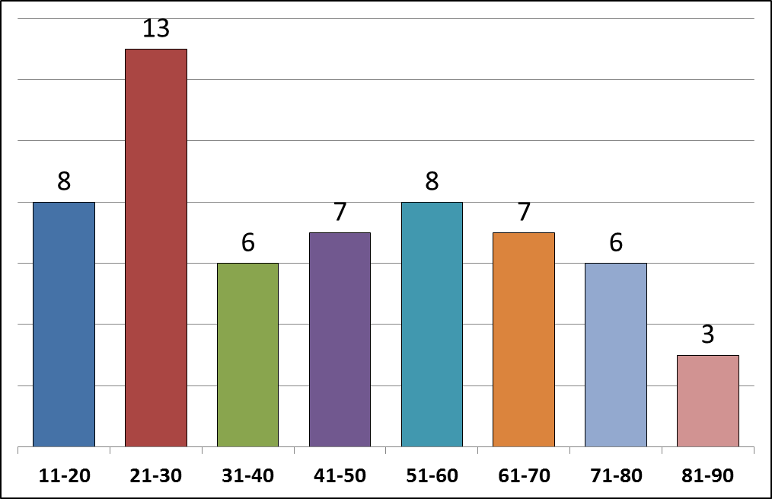

PEDONI

Nell’anno 2017 si sono verificati, complessivamente, 22 incidenti stradali con il coinvolgimento di pedoni, 2 in meno del 2016, che sul totale degli incidenti rappresenta, in percentuale, il 8,3%, con un decremento del 0,9% rispetto al 2016.

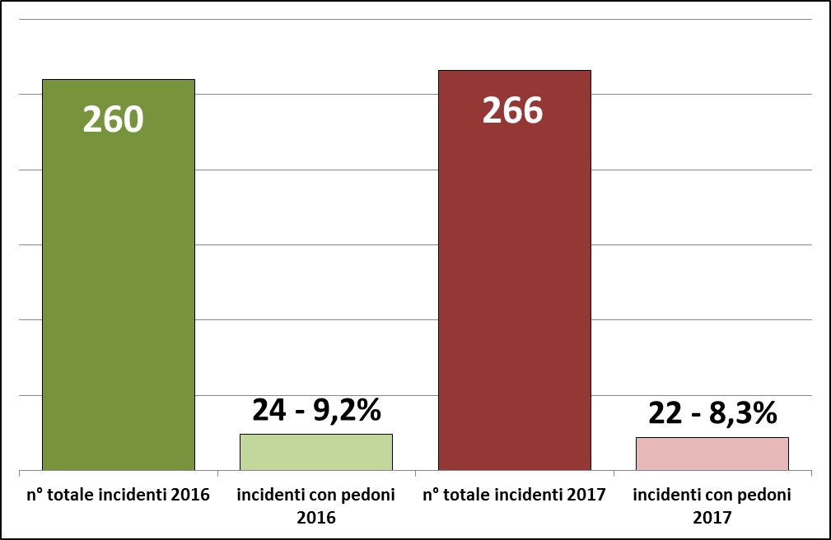

Nei 22 incidenti stradali del 2017 sono rimasti coinvolti 22 pedoni. Di questi, 21 hanno subito lesioni. I pedoni feriti rappresentano il 7,7% rispetto al totale delle persone ferite nel 2017, con un decremento di circa l’0,9% rispetto al 2016.
La sottostante tabella suddivide gli incidenti del 2017 in funzione delle categorie dei veicoli coinvolti in sinistri stradali con pedoni.

autovetture | motocicli | ciclomotori | velocipedi | autocarri | autobus
15 | 3 | 1 | 1 | 1 | 1

Sulla base della ricostruzione della dinamica degli incidenti stradali, in 18 casi i conducenti di veicoli sono stati ritenuti causa o concausa del verificarsi dell’evento che, percentualmente, rappresenta circa il 81,8% del totale.
Tra le violazioni più ricorrenti ravvisate nei confronti dei conducenti di veicoli coinvolti nei sinistri risultano essere 17 casi di omessa precedenza ai pedoni sugli attraversamenti pedonali.
Per quanto riguarda i pedoni, 3 casi riguardano l’omesso utilizzo delle strisce pedonali poste a meno di 100 m, mentre in un altro caso l’investimento avveniva a seguito di un improvviso balzo effettuato dal pedone verso la carreggiata proveniente dalla pensilina di una fermata bus.

STRADE CON MAGGIORE INCIDENTALITA’

Nel 2017, viale Risorgimento, con 3 incidenti, è stata la strada con il maggior numero di incidenti stradali con il coinvolgimento di pedoni.

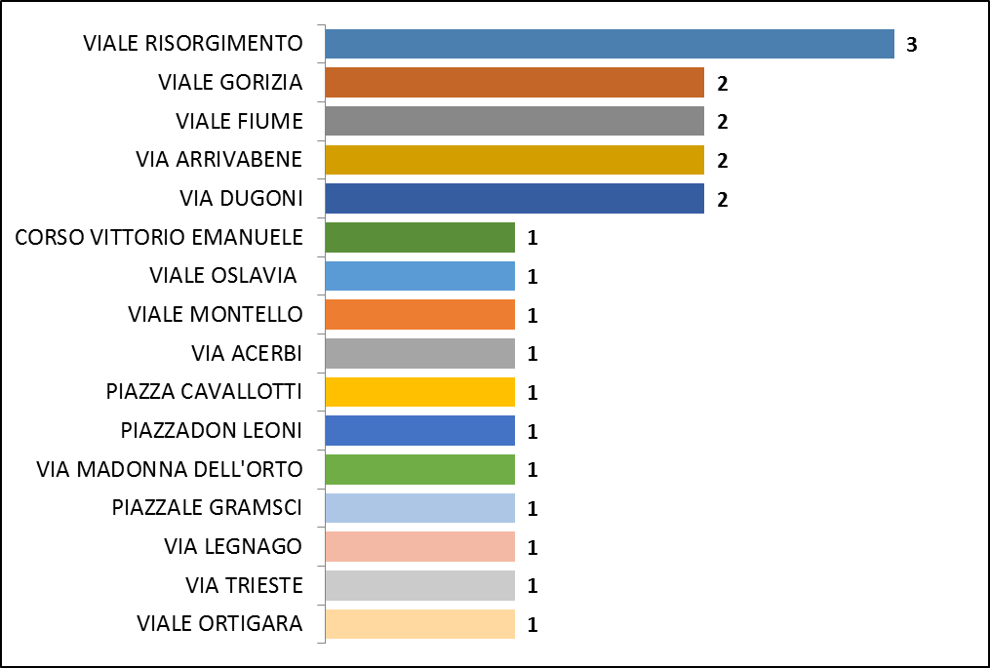

ANALISI MENSILE

Nell’anno 2017, in aprile, giugno, agosto e settembre non sono stati rilevati incidenti stradali con il coinvolgimento di pedoni. Gennaio e novembre sono i mesi che hanno registrato il maggior numero di incidenti.

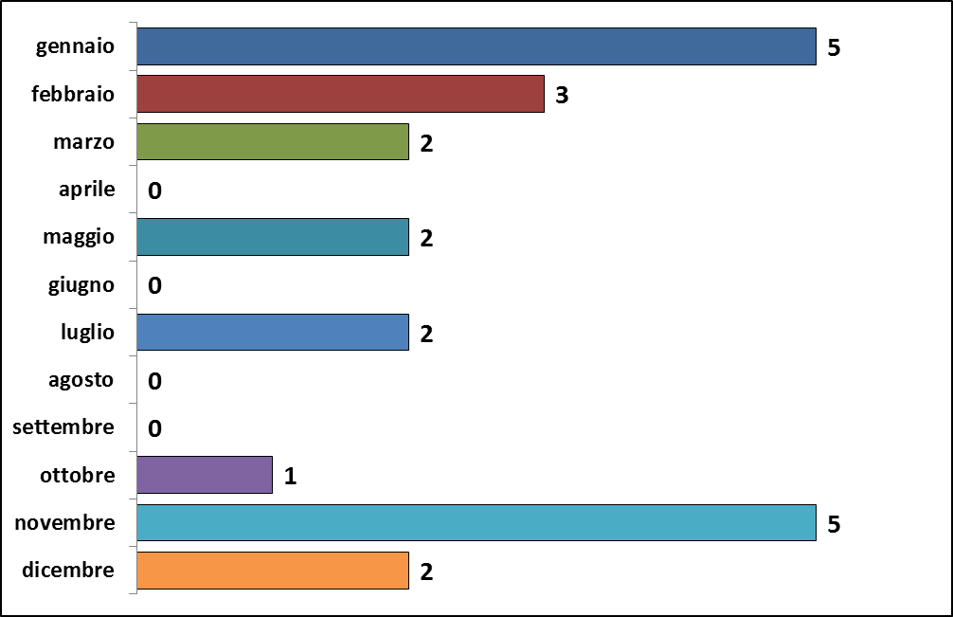

ANALISI GIORNALIERA

Nel caso dei pedoni, è il martedì il giorno della settimana che nel 2017 ha registrato il maggior numero di incidenti, con 5. Il dato si discosta da quello del biennio 2015 – 2016 dove il giorno era il giovedì.

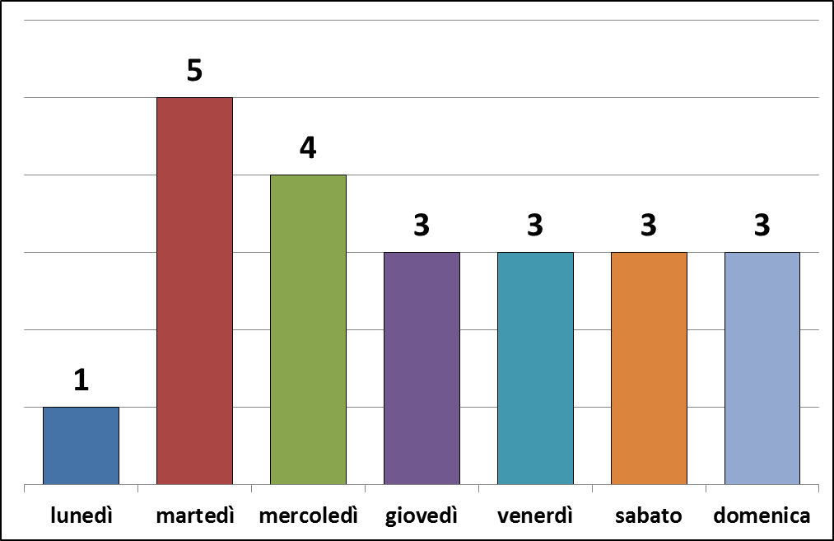

FASCE ORARIE

Nell’anno 2017, sono le fasce orarie 18,00-19,00 e 19,00-20,00 quelle con il più elevato numero di incidenti con pedoni.

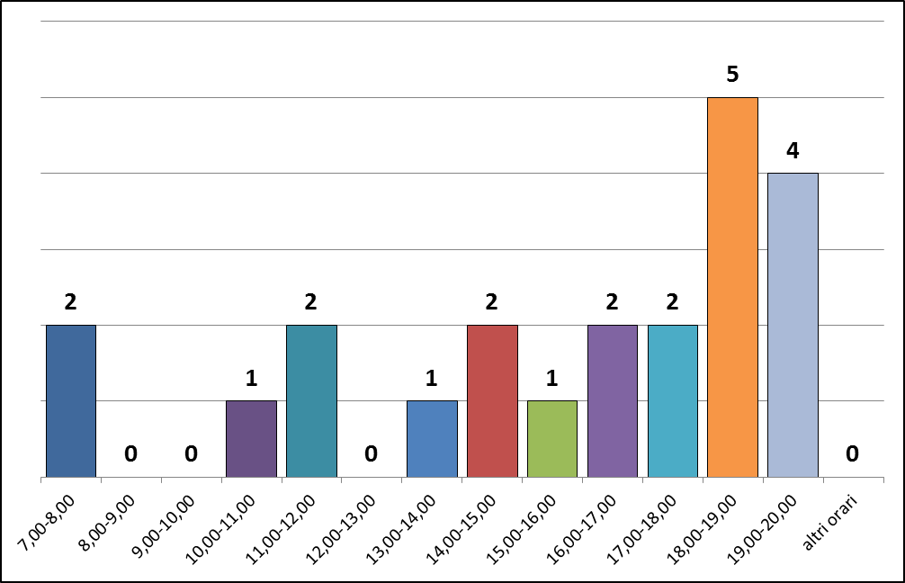

FASCE D’ETA’

Le fasce d’età 31-40, 41-50 e oltre gli 81 sono quelle, nel 2017, più a rischio di incidentalità.

